**Справка-характеристика**

**о работе школьного музея МКОУ СОШ № 10.**

Наименование музея:  Школьный этнографическо-краеведческий

 Профиль музея: история родного края и  школы

Образовательное учреждение:  МКОУ СОШ №10

Адрес: г. Буйнакск Шихова 120

Дата открытия музея:  30.01.2014 г.

Приказ по школе об открытии музея № 27    от  20.01.2014 года

1. **Характеристика музея.**

**Профиль, тип, жанр:** Исторический профиль широкой тематики, школьный этнографическо-краеведческий музей.

**Характеристика помещения:** Музей размещается в одной комнате площадью 18 м2 первого этажа здания школы. В помещении имеется одно окно, выходящее на восток, освещение люминесцентное.

Расширенная тематическая структура:

* «Утварь народов Дагестана»
* «Техника 50-70х годов»
* «Кунацкая»
* «Летопись школы»
* «Помните через века, помните...»
* «Годы, опаленные войной »

Материальное обеспечение музея — столы, стенды

Документация школьного музея:

* положение о школьном музее,
* паспорт музея
* инвентарная книга,
* книга учёта посещений и отзывов,
* план работы.

1. **Организация работы.**

**Руководитель музея:**Мирзоева У.Б. учитель истории.

**Совет и актив музея, их количественный состав:**Совет музея состоит из 4 человек: директор ОУ Хасаева З.А., руководитель музея Мирзоева У.Б. зам.директора по В.Р. Абдусаламова З.А. педагог-библиотекарь Дибирова Х.А. Актив музея составляют 5 наиболее активных участников поисковой работы: АкиловаМукминат (10 класс), Сунгуров Тамерлан (10 класс), БучаевМурад (8 класс), БайбулатоваМарият (8 класс), ШахбановаХулимат (7 класс).

**Наличие годового плана:** В наличии имеется Положение о школьном Музее. Имеется годовой план работы который составлен по направлениячм деятельности музея, определён календарными сроками и ответственными лицами за каждый вид деятельности.

**Участие педагогического коллектива и учащихся в работе музея:**Пополнение фондов музея, работа по сохранности экспозиций осуществляется педагогами и учащимися. Сбор материалов и пополнение фонда музея осуществляется через экспедиционный сбор материала.

**Связь с общественными, научными организациями и государственными учреждениями в создании и работе музея:**Музей сотрудничает с городской библиотекой, городским краеведческим музеем, с музеем боевой славы, с городским Советом ветеранов.

1. **Оценка фондов музея**

**Количественные характеристики основного, научно-вспомогательного и других фондов.**Основной фонд музея насчитывает 134 предмета.

Преимущественно это предметы старины, книги, и многое другое.фотодокументы, учебники, письменные источники,

Краткая характеристика экспонатов основного фонда:

* Большая коллекция предметов быта и домашнего обихода.

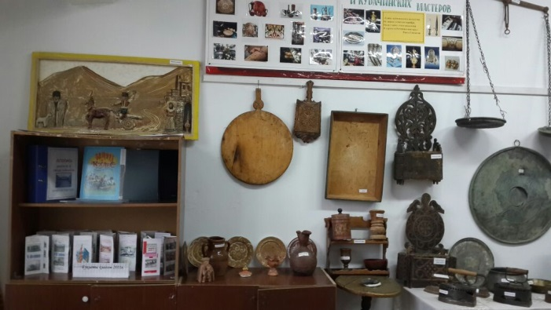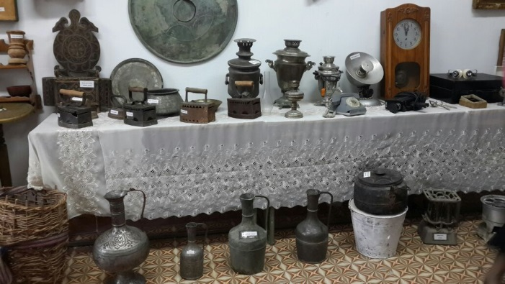

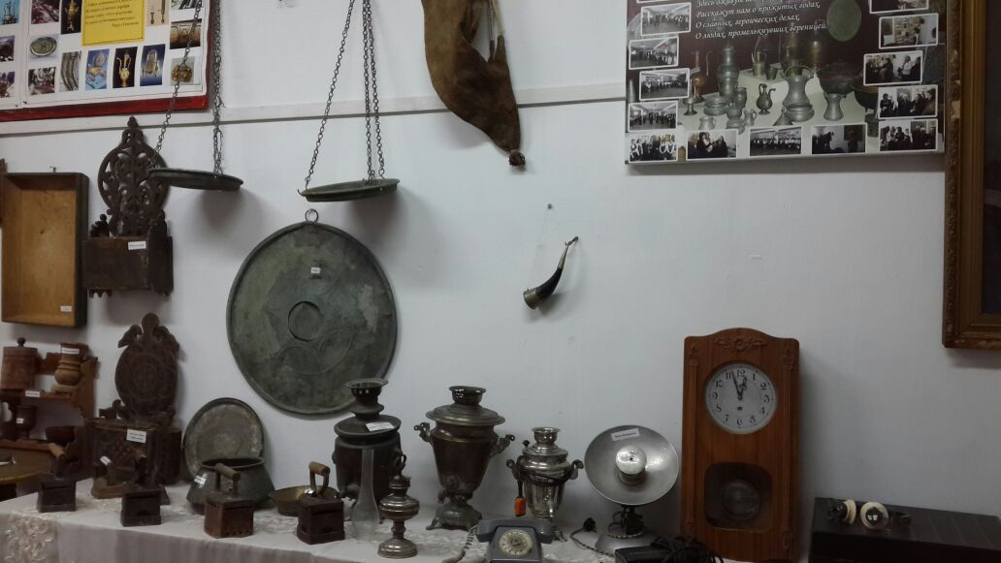

* Оформлена кунацкая комната.

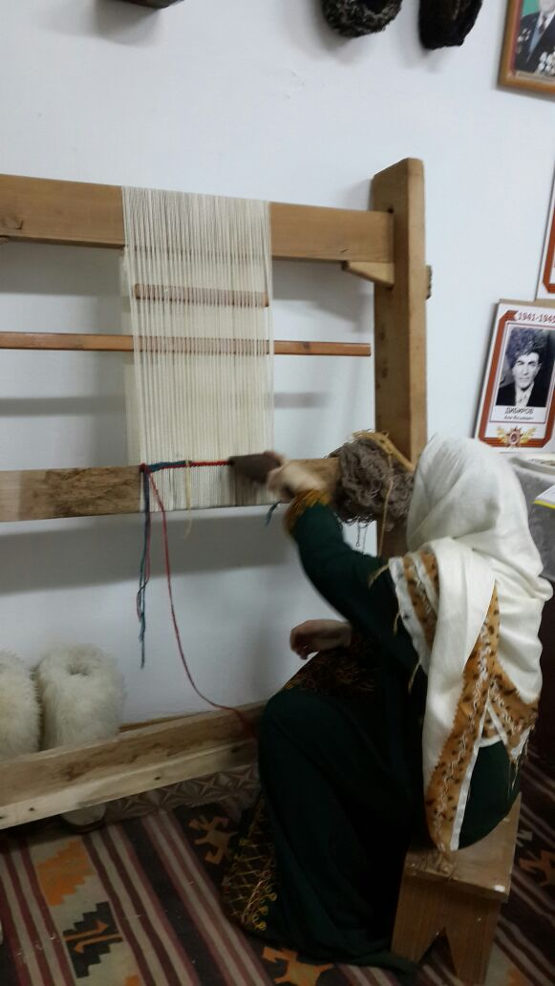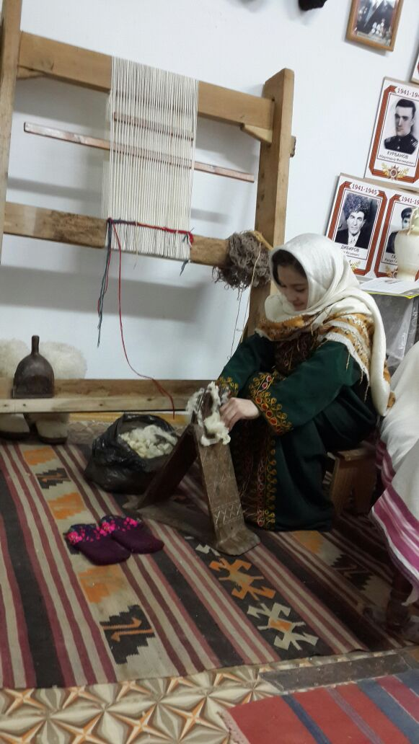

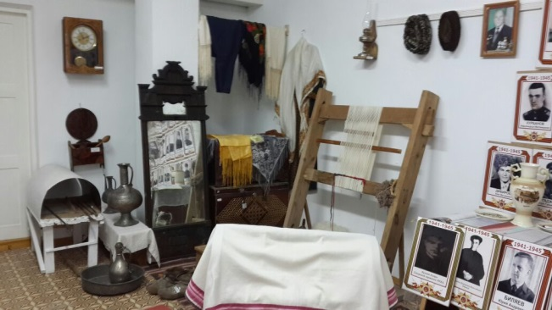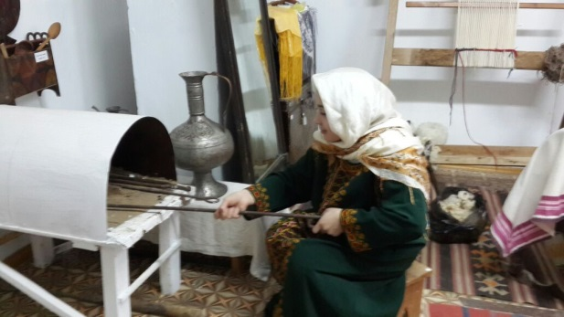

* Небольшая коллекция техники начиная от приспособлений для машинок «Зингер» и заканчивая небольшим телевизором 70 годов.

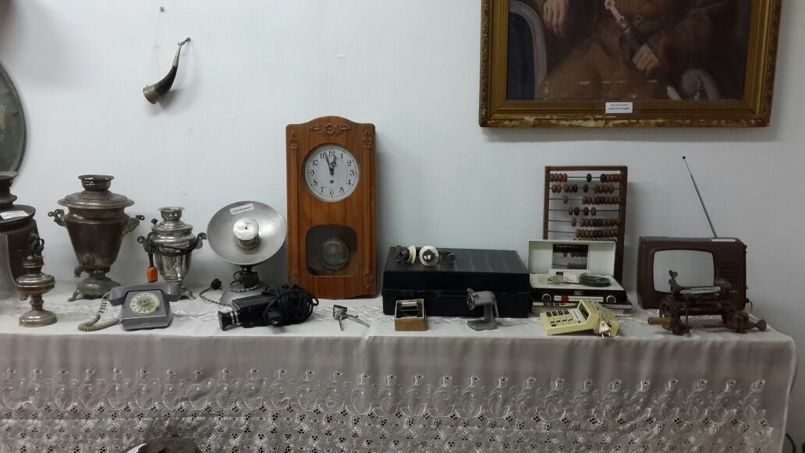

* Небольшая коллекция денежных единиц монет и бумажных купюр.

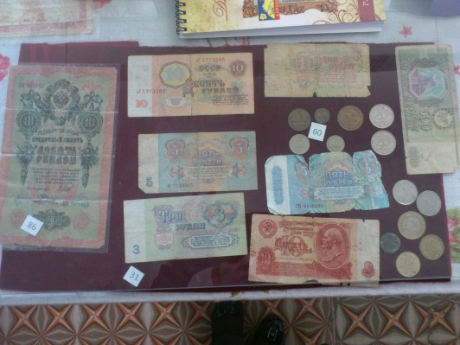

* Материал о создании и развитии школы отображается в «Летописи школы».

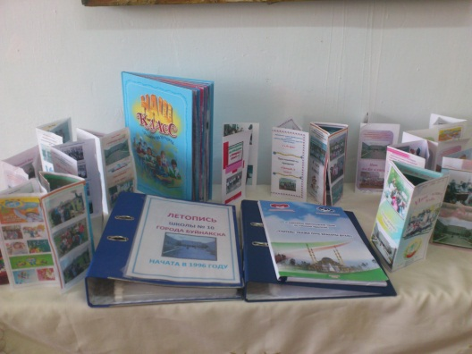

* Оформлены стенды «Годы опаленные войной»

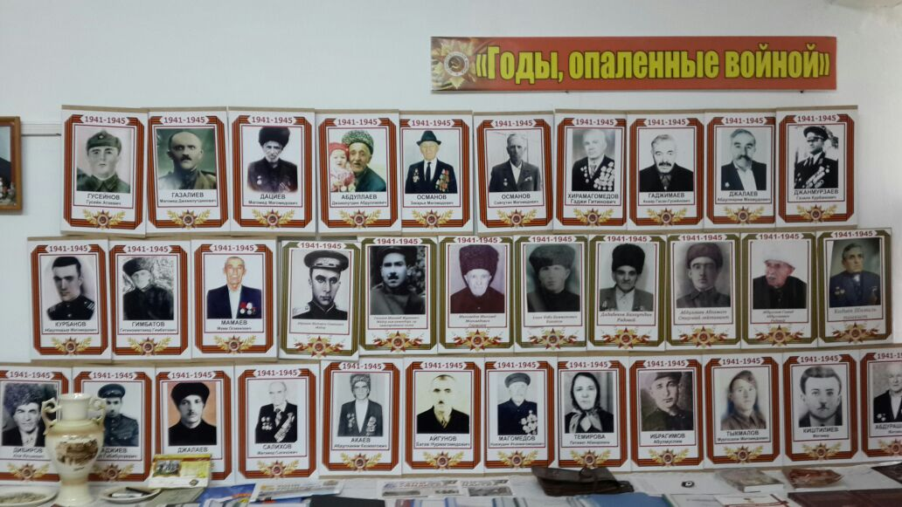

* Большую значимость для музея представляют поисково-исследовательские работы учащихся, по теме «След великой победы в моей семье»

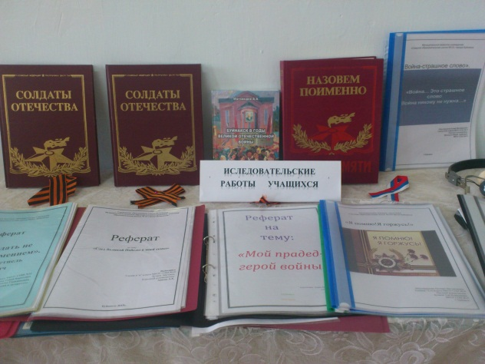

**Наличие других фондов в музее (обменный, интерактивный, временного хранения).**Отсутствуют.

**Соответствие материалов профилю и теме музея.**Все материалы соответствуют названию и профилю.

**Учёт и хранение.**

**Наличие Инвентарной книги основного фонда, правильность ее оформления, качество и полнота записи в ней.**В наличии имеется инвентарная книга основного фонда. Предметы в ней зафиксированы согласно правилам заполнения, аккуратно и полно. Все экземпляры зашифрованы.

**Характеристика экспозиционного оборудования.**Экспонаты выставлены на витринах и стендах.

**Условия хранения подлинных материалов.**

**Шифровка экспонатов.**Все экспонаты зашифрованы.

***Отсутствие огнестрельного и холодного оружия, взрывоопасных и иных предметов, угрожающих жизни и безопасности людей.***Отсутствуют.

1. **Собирательская работа.**

**Систематичность и направленность собирательской работы. Пути и источники сбора материалов, и комплектование фондов музея.** Работа по сбору материалов строится планомерно и целенаправленно. Фонды музея также формируются за счёт пожертвований и подарков от учащихся школы, их родителей, педагогов школы.

1. **Экспозиционная работа.**

**Направленность экспозиции:.**

* «Утварь народов Дагестана»
* «Техника 50-70х годов»
* «Кунацкая»
* «Летопись школы»
* «Помните через века, помните...»
* «Годы, опаленные войной »

**Полнота раскрытия основных тем:**Основные темы экскурсий раскрыты достаточно полно.

***Эстетика.*** Стенды музея оформлены силами педагогического коллектива и учащимися школы.

**Освещенность.**Люминесцентное освещение. Дополнительная подсветка стеллажей отсутствует.

**Наличие текстов и этикеток.** Экспонаты снабжены этикетками.

1. **Экскурсионно-массовая работа.**

**Количество посетителей в год, включающее индивидуальные, групповые и коллективные посещения (независимо от возраста).**В музее проводятся экскурсии для учащихся своей школы, гостей. Количество посетителей за прошлый учебный год (коллективные, групповые, индивидуальные) составило 400 человек.

**Книга отзывов.**Имеется.

**Уровень подготовки экскурсоводов.**Для экскурсоводов, которыми являются учащиеся школы, проводятся обучающие семинары.

**Формы массовой работы, проводимые на базе музея.** Массовая работа музея включает тематические и учебные экскурсии, лекции, классные часы, занятия, уроки мужества, уроки гражданина, дни открытых дверей, экскурсии по родному краю.

**Эффективность использования музея в учебно-воспитательной работе.**

**Использование музея в учебном процессе, во внеклассной и внешкольной работе.**Высока степень использования материалов музея в учебно-воспитательном процессеНекоторые экспонаты музея используются при проведении фольклорных праздников, классных часов.

**Степень использования материалов музея на уроках.**Использование материалов музея на уроке находит своё отражение в региональном компоненте учебного процесса. Материалы музея используются на уроках истории при изучении тем о Великой Отечественной войне, на уроках литературы используются сведения о героическом прошлом наших земляков.

**Исследовательская деятельность учащихся.**Учащиеся ведут исследовательскую работу при подготовке к школьным конференциям и городским краеведческим конференциям.

1. **Общественно-полезная работа.**

**Организация и проведение по инициативе музея общественно-полезных дел: охрана памятников истории, культуры, природы, шефство и уход за могилами павших**Проводятся торжественные мероприятия в День Победы, день героев отечества и в другие памятные даты.

1. **Основные направления и формы краеведческой деятельности музея:**
2. Исследовательская деятельность учащихся.

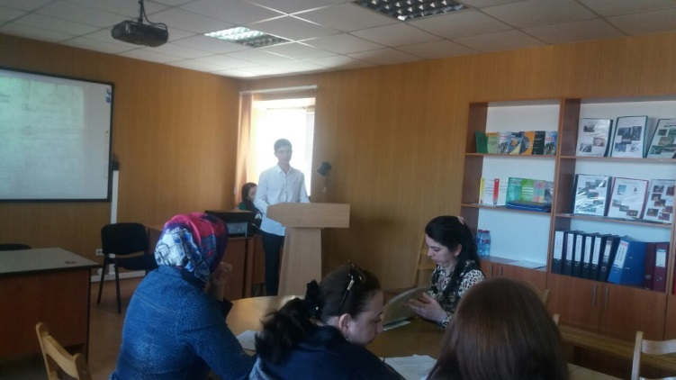

**Актив музея участвует в исследовательских конкурсах: Абдуллаев Махмуд принял участие в муниципальном конкурсе «Дагестанцы в судьбе России , где занял 3 место».**

2.Экскурсионно – просветительская деятельность.

[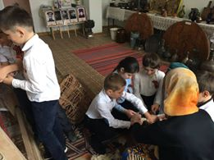](https://www.facebook.com/photo.php?fbid=1175087989267821&set=pcb.1175105762599377&type=3)[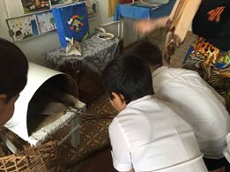](https://www.facebook.com/photo.php?fbid=1175088262601127&set=pcb.1175105762599377&type=3)

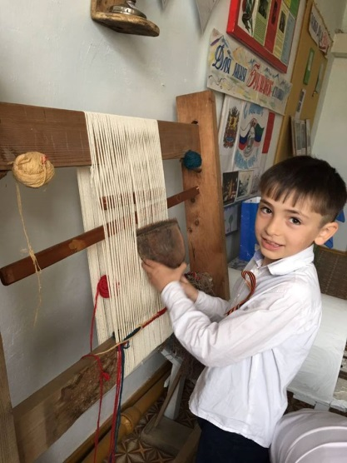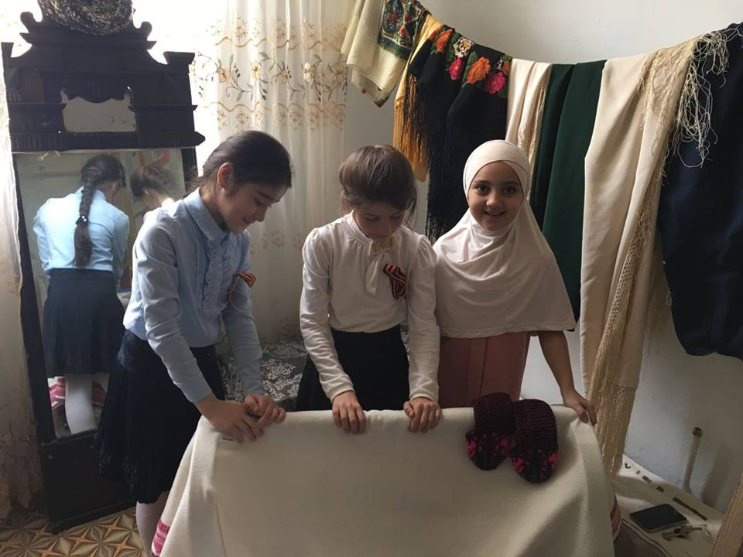

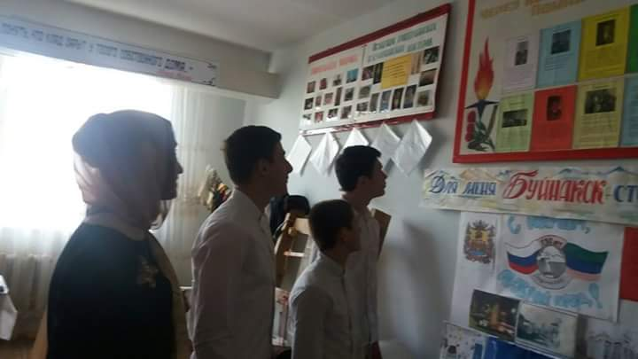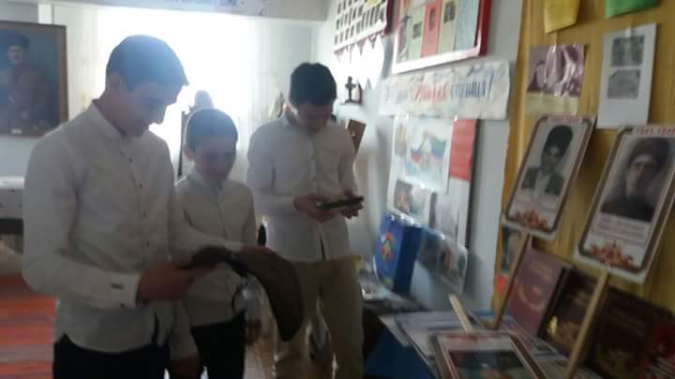

1. Оформительская деятельность Оформлен стенд посвященный 20 летнему юбилею школы

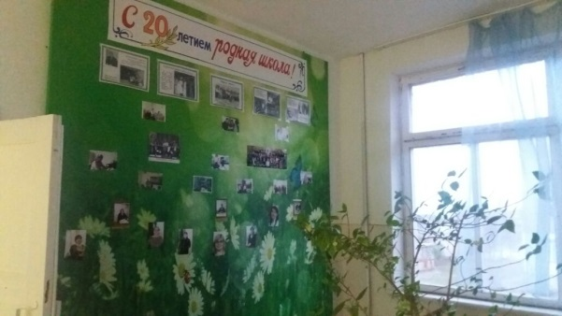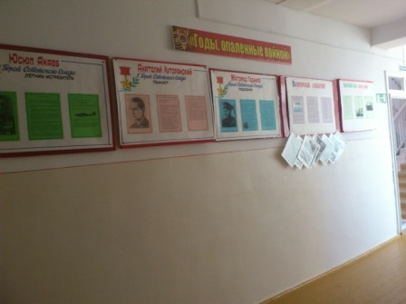

1. Массовые мероприятия «Афганистан боль моя»

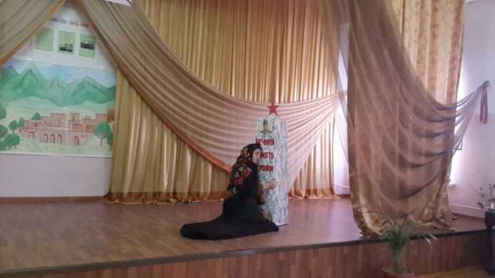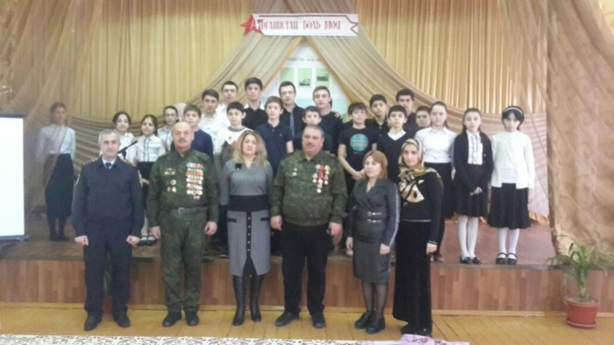

Акция «Бессмертный полк» **Уже стало традицией что наша школа принимает активное участие в акции «Бессмертный полк» в этом году наша школа была представлена 46 участниками акции**

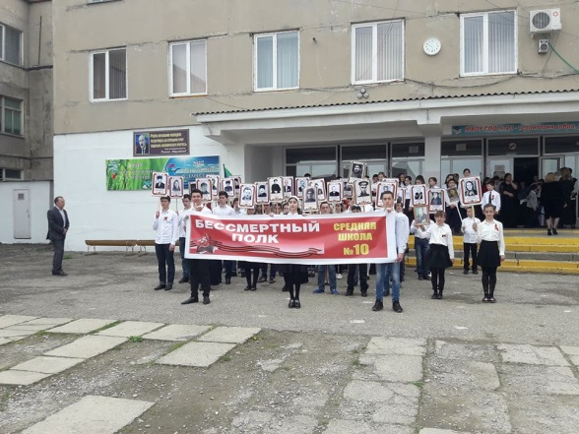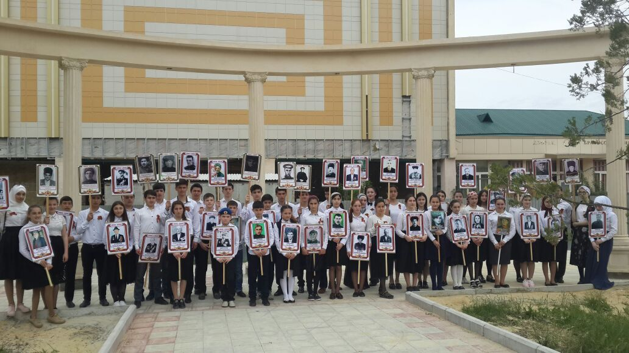

5. Экскурсионная работа

экскурсии в музеи г. Буйнакска

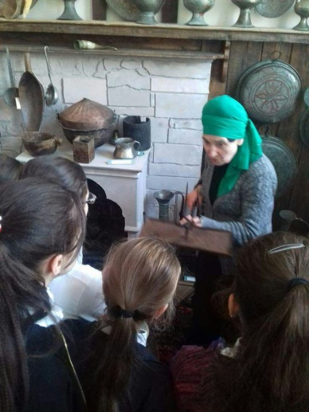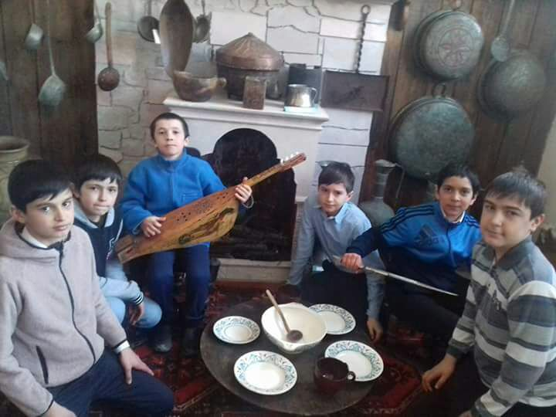

В музее проводятся экскурсии для учащихся своей школы и школ города, и всех гостей школы.

Организуются так же передвижные выставки для использования материалов на уроках в школе.